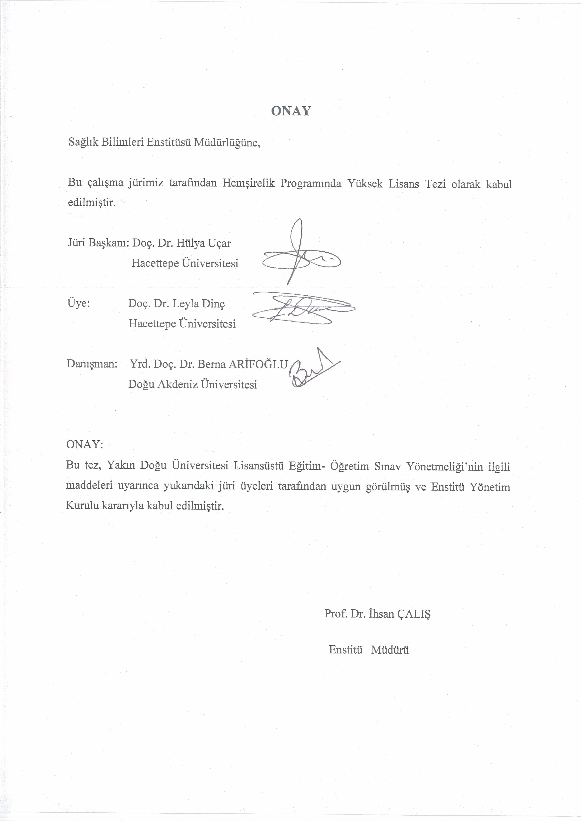
TEŞEKKÜR
Tezimin yürütülmesinde yoğun iş temposuna rağmen gösterdiği büyük emeğinden ve desteğinden dolayı danışmanım Sayın Yrd. Doç. Dr. Berna ARİFOĞLU başta olmak üzere,
Yüksek Lisans programım süresince bilgi ve destekleriyle beni yönlendiren, aynı zamanda değerli zamanlarını ayırarak tezimin jürisine katılıp, tezi geliştirici fikir ve öneriler sunan Sayın Doç. Dr. Hülya UÇAR ve Sayın Doç. Dr. Leyla DİNÇ’ e,
Çalışmamın yürütülmesi için izin veren KKTC Sağlık Bakanlığı Yataklı Tedaviler Dairesi Müdürlüğü’ne,
Okul yaşantım ve çalışma hayatım boyunca benden sevgisini ve desteğini esirgemeyen aileme ve arkadaşlarıma, ayrıca veri toplama aşamasında yardımlarından dolayı anketörlere ve araştırmaya katılmayı kabul eden hastalara sonsuz teşekkürlerimi sunarım.

Nuray ÖZKOL

ÖZET
Özkol, N. Hastaların Hemşirelik Hizmetlerinden Memnuniyetlerinin Belirlenmesi. Yakın Doğu Üniversitesi Sağlık Bilimleri Enstitüsü Hemşirelik Programı, Yüksek Lisans Tezi, Lefkoşa, 2011.

Araştırma, Dr. Burhan Nalbantoğlu Devlet Hastanesinde yatarak tedavi alan hastaların hemşirelik hizmetlerinden memnuniyet düzeyini belirlemek amacıyla tanımlayıcı olarak yapılmıştır. Mart-Mayıs 2011 tarihleri arasında yürütülen araştırmanın evrenini; Dr.Burhan Nalbantoğlu Devlet Hastanesi’nde yatan hastalar oluşturmuştur. Araştırmanın örneklemine; en az 3 gün ve üzeri hastanede yatan, 18 yaş ve üzeri, psikiyatrik hastalığı olmayan, okur yazar, bilinci açık, araştırmaya katılmayı kabul eden toplam 313 hasta alınmıştır. Araştırma verilerinin toplanmasında “Kişisel Bilgi Formu”’ ve “Hemşirelik Hizmetlerinden Memnuniyet Ölçeği (HHMÖ)” olmak üzere iki veri toplama aracı kullanılmıştır. Araştırmadan elde edilen verilerin istatistiksel analizinde yüzdelik hesaplar, ortalamalar, standart sapma, t-testi, tek yönlü varyans analizi ve scheffe, dunnett C, LSD testi kullanılmıştır. Hastaların HHMÖ puan ortalaması 140.88±22.59 olarak bulunmuştur. Ölçekten alınabilecek en düşük puanın 34, en yüksek puanın 170 olduğu ve puan yükseldikçe hasta memnuniyetinin arttığı göz önüne alındığında, hastaların hemşirelik bakımından memnuniyetinin iyi düzeyde olduğu belirlenmiştir. Hastaların yaş, öğrenim durumu, mesleği, hemşirelik bakımından memnun olma durumu, hastaneyi seçme nedeni gibi değişkenlerin HHMÖ puan ortalamasında istatistiksel olarak anlamlı farklılığa yol açtığı saptanmıştır. Araştırmadan elde edilen sonuçlar doğrultusunda, hastaların hemşirelik hizmetlerinden memnuniyetini belirlemeye yönelik çalışmaların düzenli aralıklarla tekrar edilerek, mevcut hizmetlerin kalitesinin artırılması önerilmektedir.

Anahtar Kelimeler: Hasta memnuniyeti, hemşirelik, bakım kalitesi, hemşirelik hizmetlerinden memnuniyet ölçeği.

ABSTRACT
Özkol, N. Determination Of The Patients’ Satisfaction From Nursing Services. Near East University, Institute Of Health Sciences Nursing Propramme, Master Thesis, Nicosia, 2011.

The research was made as descriptive to determine satisfaction level with regard to nursing care of patients who took inpatient treatment in the Dr.Burhan Nalbantoglu State Hospital . The population of this study comprised patients whe were hospitalized at the adult climes of Dr.Burhan Nalbantoglu State Hospital (Dr. BNSH) between March-May 2011. Sample of the study was enrolled total of 313 patients who are aged 18 years and over, non-psychiatric disease, literate, conscious, stay in the hospital at least 3 days and over and agreed to participate. While collecting research data two data collection tool which “Personal Information Form” and “Nursing Care Satisfaction Scale (NCSS)” was used. Averages, standard deviation, t-test, one-way analysis of variance test and scheffe, dunnett C, LSD test was used for statistical analysis of data obtained from this study. NCSS score of the patients was found to be 140.88 ± 22:59. If we take in to account that scale’s the lowest score is 34, the highest score is 170 points and when score increase than patient satisfaction increase we could determine that the patients’ satisfaction from nursing services is at the good level. The variables such as age, educational status, occupation, the status of satisfaction with regard to the nursing care and the reason of hospital selection of patients was engendered a statistically significant difference at the average scores of NCSS. On the basis of the results of this research it's recommended improving the quality of existing nursing services by repeating the studies which determine the satisfaction of patients with regard to nursing services at regular intervals.

Key Word: Patient satisfaction, nursing, quality of care, nursing care satisfaction scale.

İÇİNDEKİLER

BOŞ SAYFASI i

İÇ KAPAK SAYFASI ii

ONAY SAYFASI iii

TEŞEKKÜR ıv

ÖZET v

ABSTRACT vı

İÇİNDEKİLER vıı

SİMGELER VE KISALTMALAR DİZİNİ x

ŞEKİLLER DİZİNİ xı
GRAFİKLER DİZİNİ xıı

TABLOLAR DİZİNİ xııı

1. GİRİŞ 1

1.1. Problemin Tanımı 1

1.2. Araştırmanın Amacı 3

2.GENEL BİLGİLER 4

2.1. Hasta Memnuniyeti 4

2.2.Hasta Memnuniyeti Teorileri 5

2.3. Hemşirelik Bakımından Memnuniyet Boyutları 7

2.4. Hasta Memnuniyetini Etkileyen Etmenler 8

2.4.1.Sosyodemografik Özellikler 8

2.4.2. Hemşirelik Bakımından Beklentiler 10

2.4.3.Fiziksel Çevre 10

2.4.4.İletişim-Bilgi Verme ve Katılımı Sağlama 11

2.4.5.Kişiler Arası İlişkisi 11

2.4.6.Tıbbi-Teknik Yeterlilik 12

2.4.7.Sağlık Bakım Organizasyonu 12

2.5.Hasta memnuniyetinin Önemi 13

2.6.Hasta Memnuniyeti ve Hemşirelik Bakım Kalitesi 14

3.GEREÇ VE YÖNTEM 16

3.1. Araştırmanın Şekli 16

3.2. Araştırmanın Yapılacağı Yer ve Özellikleri 16

3.3. Araştırmanın Evren ve Örneklemi 17

3.4. Araştırmanın Değişkenleri 19

3.4.1.Bağımlı Değişkeni 19

3.4.2.Bağımsız Değişkenleri 20

3.5.Verilerin Toplanması 20

3.5.1. Veri Toplama Araçları 20

3.5.1.1. Kişisel Bilgi Formu 20

3.5.1.2. Hemşirelik Hizmetlerinden Memnuniyet Ölçeği (HHMÖ) 20

3.6. Veri Toplama Araçlarının Ön Uygulaması 21

3.7. Veri Toplama Araçlarının Uygulanması 21

3.8. Verilerin Değerlendirilmesi 22

3.9. Araştırmanın Etik Boyutu 23

3.10. Araştırmanın Sınırlılıkları ve Genellenebilirliği 23

4.BULGULAR 24

5.TARTIŞMA 35

6.SONUÇ VE ÖNERİLER 43

7. KAYNAKÇA 46

8. EKLER 60

EK 1. Yurdanur Demir’den e-posta Yoluyla Alınan İzi 60

EK 2. KKTC Sağlık Bakanlığı Yataklı Tedaviler Kurumu

Müdürlüğü’nden Alınan İzin 61

EK 3. Aydınlatılmış (Bilgilendirilmiş) Onam Formu 62

EK 4. Kişisel Bilgi Formu 65

EK 5. Hemşirelik Hizmetlerinden Memnuniyet Ölçeği 67

EK.6. Özgeçmiş 70
EK Tablo 1. Hastaların Yaş Gruplarına Göre HHMÖ Puan Ortalaması
İleri Analiz Sonuçları 71
EK Tablo 2. Hastaların Öğrenim Durumuna Göre HHMÖ Puan
Ortalaması İleri Analiz Sonuçları 72
EK Tablo 3. Hastaların Meslek Durumuna Göre HHMÖ Puan
Ortalaması İleri Analiz Sonuçları 73
EK Tablo 4. Hastaların Hastaneden Memnuniyet Durumuna Göre
HHMÖ Puan Ortalaması İleri Analiz Sonuçları 74
EK Tablo 5. Hastaların Hastaneyi Seçme Nedenine Göre HHMÖ Puan
Ortalaması İleri Analiz Sonuçları 75

SİMGELER VE KISALTMALAR

ANA: (American Nurses Association) Amerikan Hemşireler Birliği

Dr.B.N.D.H: Dr. Burhan Nalbantoğlu Devlet Hastanesi

F : ANOVA Test İstatistiği

HHMÖ: Hemşirelik Hizmetlerinden Memnuniyet Ölçeği

KKTC: Kuzey Kıbrıs Türk Cumhuriyeti

KVC: Kalp-Damar Cerrahisi

LSD: Least Significant Difference

N: Evrendeki birey sayısı

n : Örnekleme alınacak birey sayısı

p : Anlamlılık Düzeyi

SPSS: Statistical Package for Social Statistics

SS : Standart Sapma

t : t Testi İstatistiği

__
X : Aritmetik Ortalama

ŞEKİLLER DİZİNİ
Şekil 2. 1. Hastaların Hemşirelik Hizmetlerinden Memnuniyetini Etkileyen
Sekiz Etmen 8

GRAFİKLER DİZİNİ
Grafik 4. 1. Hastaların Hastaneden Memnun Olma Durumları 26

TABLOLAR DİZİNİ
4.1. Hastaların Tanıtıcı Özellikleri 24
4.2. Hastaların Hemşirelik Hizmetlerine İlişkin Görüşleri 27
4.3. Hemşirelik Hizmetlerinden Memnuniyet Ölçeği Tanımlayıcı
İstatistik Sonuçları 28
4.4. Hastaların Tanıtıcı Özelliklerine Göre HHMÖ Toplam Puan
Ortalamalarının Dağılımı 29
4.5. Hastaların Hemşirelik Hizmetlerine İlişkin Görüşlerine Göre
Toplam Puan Ortalamalarının Dağılımı 33

